Інструкція з експлуатації

Для того щоб увійти в аккаунт, потрібно перейти на форму аутентифікації, яка знаходиться за адресою <http://hpk-test.tw1.su/> (або іншою - яку надав адміністратор системи). Далі, вводимо логін та пароль, які дав викладач та натискаємо на кнопку «Вхід»:

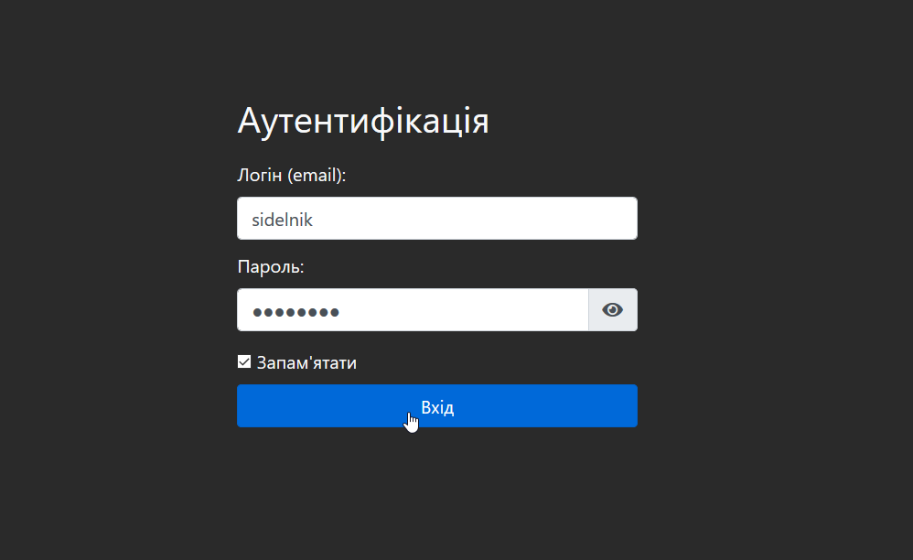

Рисунок – Вхід студента в систему

Якщо вхід відбувається вперше, то система змушує змінити пароль зі стандартного на свій власний:

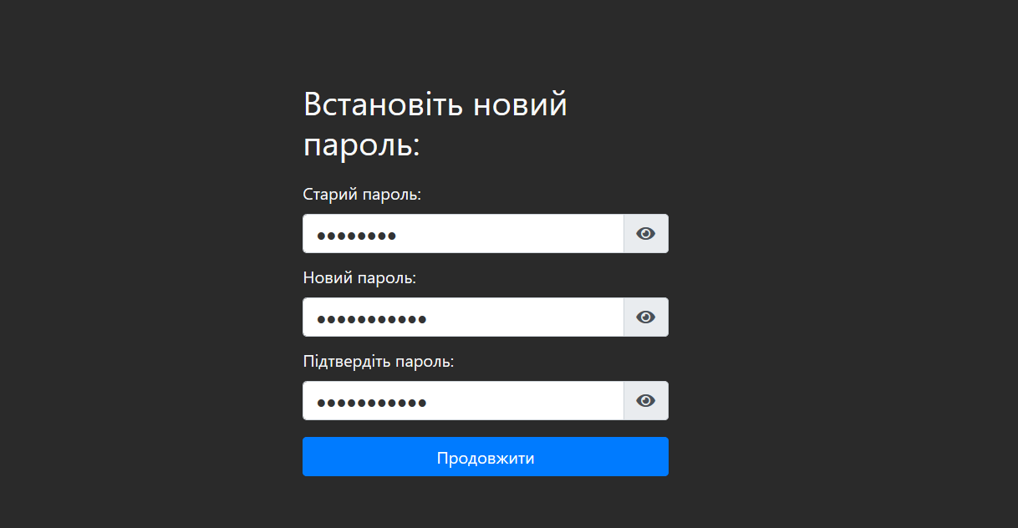

Рисунок – Початкова зміна пароля

Далі, після успішного процесу аутентифікації, студент потрапляє в особистий кабінет, звідки може розпочати будь-які інші дії. Зверху знаходиться меню сайта. Це є головним меню в панелі студента. Звідси можна починати використовувати безпосередньо функціонал системи:

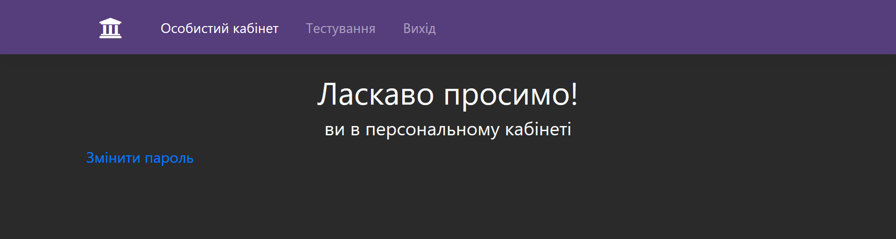

Рисунок – Особистий кабінет студента

Головне меню містить лише 3 пункта – «Особистий кабінет», «Тестування», «Вихід». В особистому кабінеті користувач може змінити свій пароль. В пункті «Тестування» студент може проходити доступні йому тести. Пункт «Вихід» призводить до деаутентифікації та повертає користувача на форму входу.

Перейдемо більш детально до «Тестування».

На нижньому рівні цього пункта, студент може обрати предмет, по якому хоче проходити тест. Кожен предмет займає 1 лінію. Справа біля кожного предмета є число, що показує кількість тестів, які містить

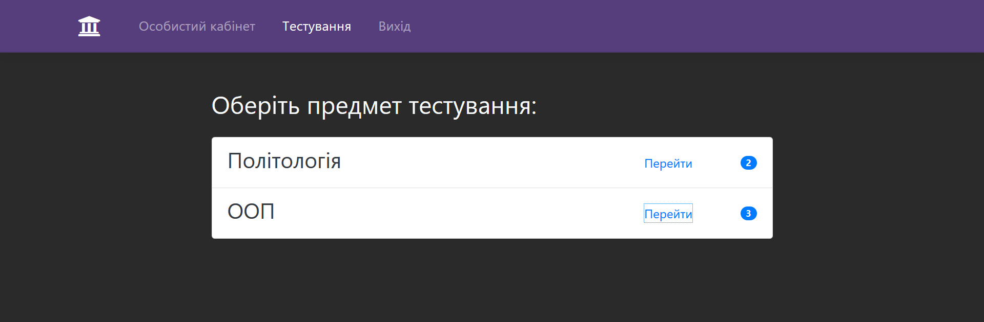

Рисунок – Вибір предмета тестування

Варто зазначити, що на екран виводяться не предмети, які існують в системі, але лише ті, що призначені для групи, до якої належить студент. Це означає, що групи відділення Програмної Інженерії не зможуть проходити тести, що призначені для студентів відділення Автомобільного Транспорту. Або студенти третього курсу не зможуть проходити тести, що призначені лише для студентів четвертого курса і тому подібне.

Коли студент обрав предмет, по якому він хоче проходити тестування, він бачить на екрані список усіх тестів, що належать до обраного предмета та може пройти потрібний тест.

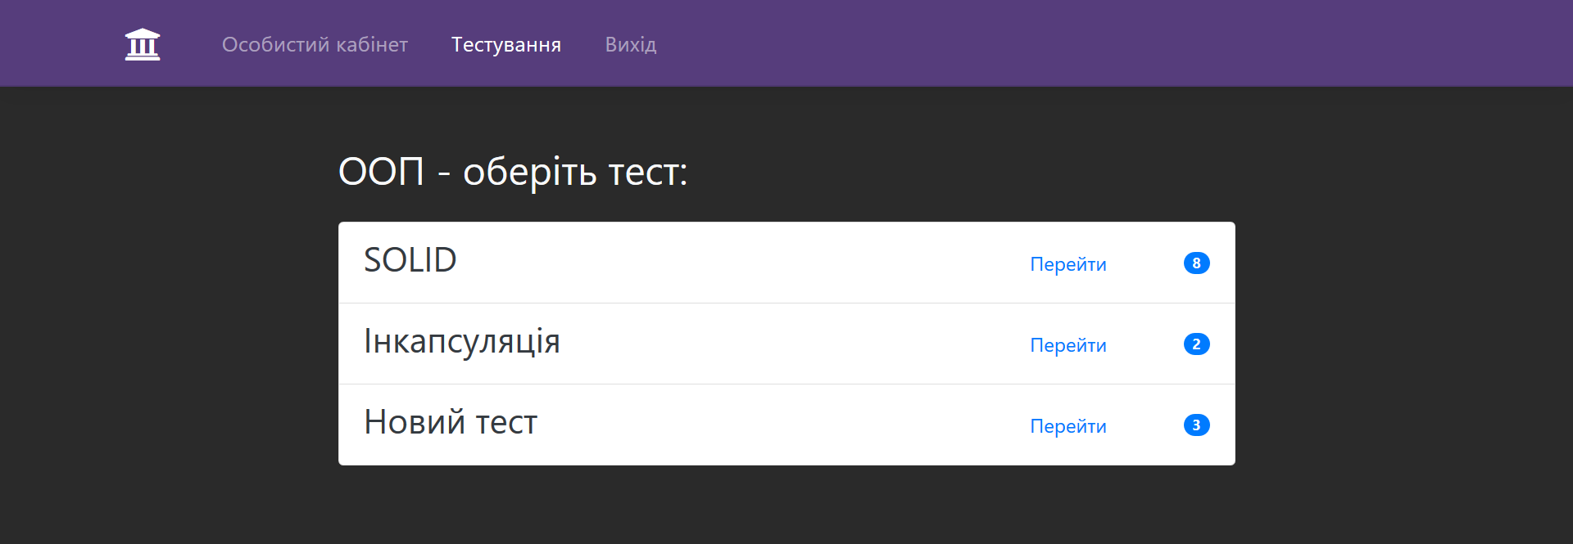

Рисунок – Вибір теста по предмету ООП

Як бачимо, в кожному рядку теста збоку виводиться кількість запитань, які містить тест (запитання з інших включених тестів також враховуються).

Далі, коли студент обирає потрібний для проходження тест, система виводить на екран повідомлення про заборону будь-якої активності за межами поточної вкладки. Після цього студент бачить список запитань для відмічування правильних відповідей.

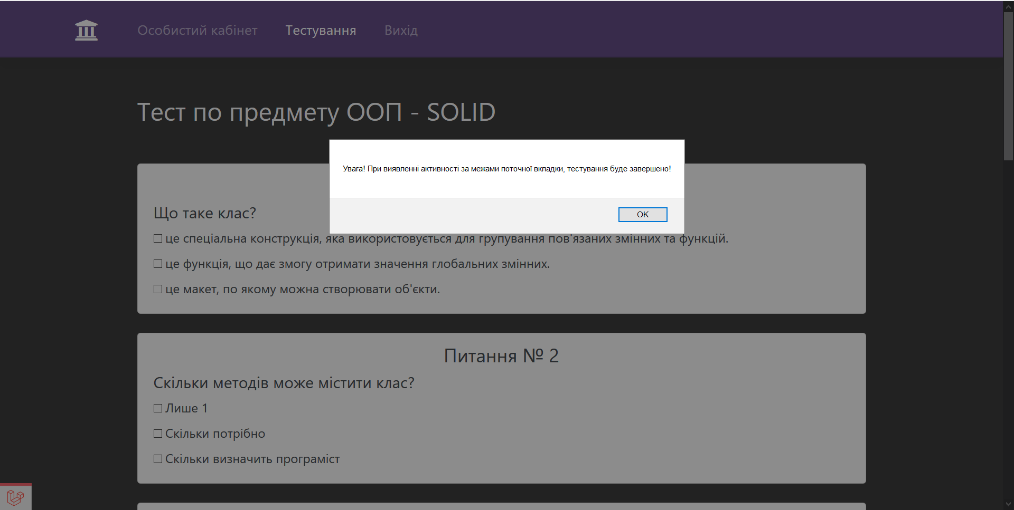

Рисунок – Проходження теста

Справа знизу з’являється таймер зворотнього відліку, що показує кількість часу, що залишилась до автоматичного відправлення відповідей.

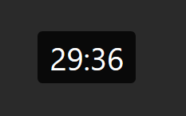

Рисунок – Таймер зворотнього відліку

Після відмічування відповідей, які на думку студента є правильними, він відправляє тест на перевірку сервером, натиснувши на кнопку «Завершити тест». На наступному екрані він може побачити свій результат проходження теста.

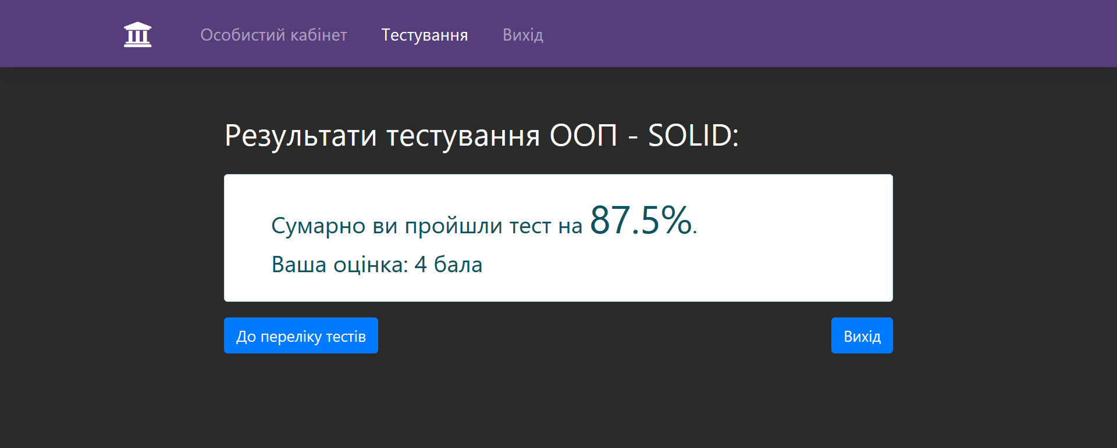

Рисунок – Результат проходження теста

Після проходження теста, студент може переглянути свою оцінку. Далі, в користувача є можливість перейти до переліку тестів або вийти з системи.

Результат проходження теста буде збережено лише в випадку, якщо студент бачить вікно з виведенням своєї оцінки.

У разі помилки 419 «Page Expired» (див. рисунок), результати не були відправлені на сервер. Це пов’язано з тим, що закінчився термін дії csrf-токена.

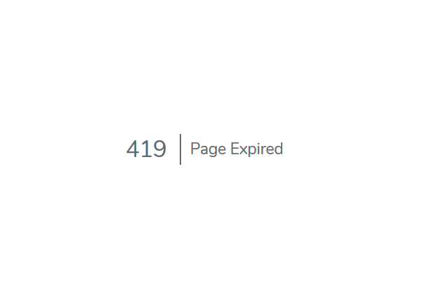

Якщо це відбулось під час надсилання результатів, варто натиснути «F5» для перезавантаження сторінки - тоді сервер надішле новий токен та буде збережено результати. При показі спливаючого повідомлення, *обов’язково* потрібно *підтвердити повторне відправлення* форми (див. рисунок).

